|  |  |
| --- | --- |
| Una imagen de una carretera de curvas con árboles  patrones de diseño  Implementación de los patrones de diseño | Descripción breve  Este documento contiene las especificaciones sobre la implementación de los patrones de diseño solicitados para la elaboración del proyecto integrador para la asignatura de diseño de software.  Emmanuel Isai Chable Colli  DOCUMENT |

# Tabla de contenido

0

Tabla de contenido 1

Patrón de diseño: Decorator 2

Patrón de diseño: Iterator 2

Patrón de diseño: Factory 2

Patrón de diseño: Singleton 2

Patrón de diseño: Estate 3

Patrón de diseño: Observer 3

# Patrón de diseño: Decorator

Diagrama UML

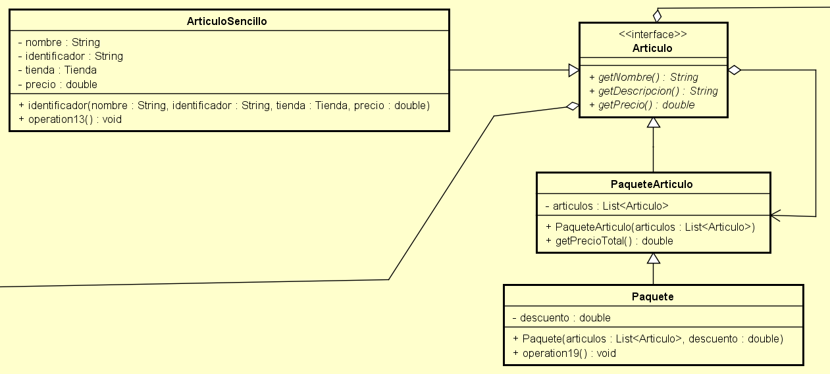

Explicación

El patrón es utilizado para la creación de múltiples paquetes.

# Patrón de diseño: Iterator

Diagrama UML

Explicación

# Patrón de diseño: Factory

Diagrama UML

Explicación

# Patrón de diseño: Singleton

Diagrama UML

Explicación

# Patrón de diseño: Estate

Diagrama UML

Explicación

# Patrón de diseño: Observer

Diagrama UML

Explicación